

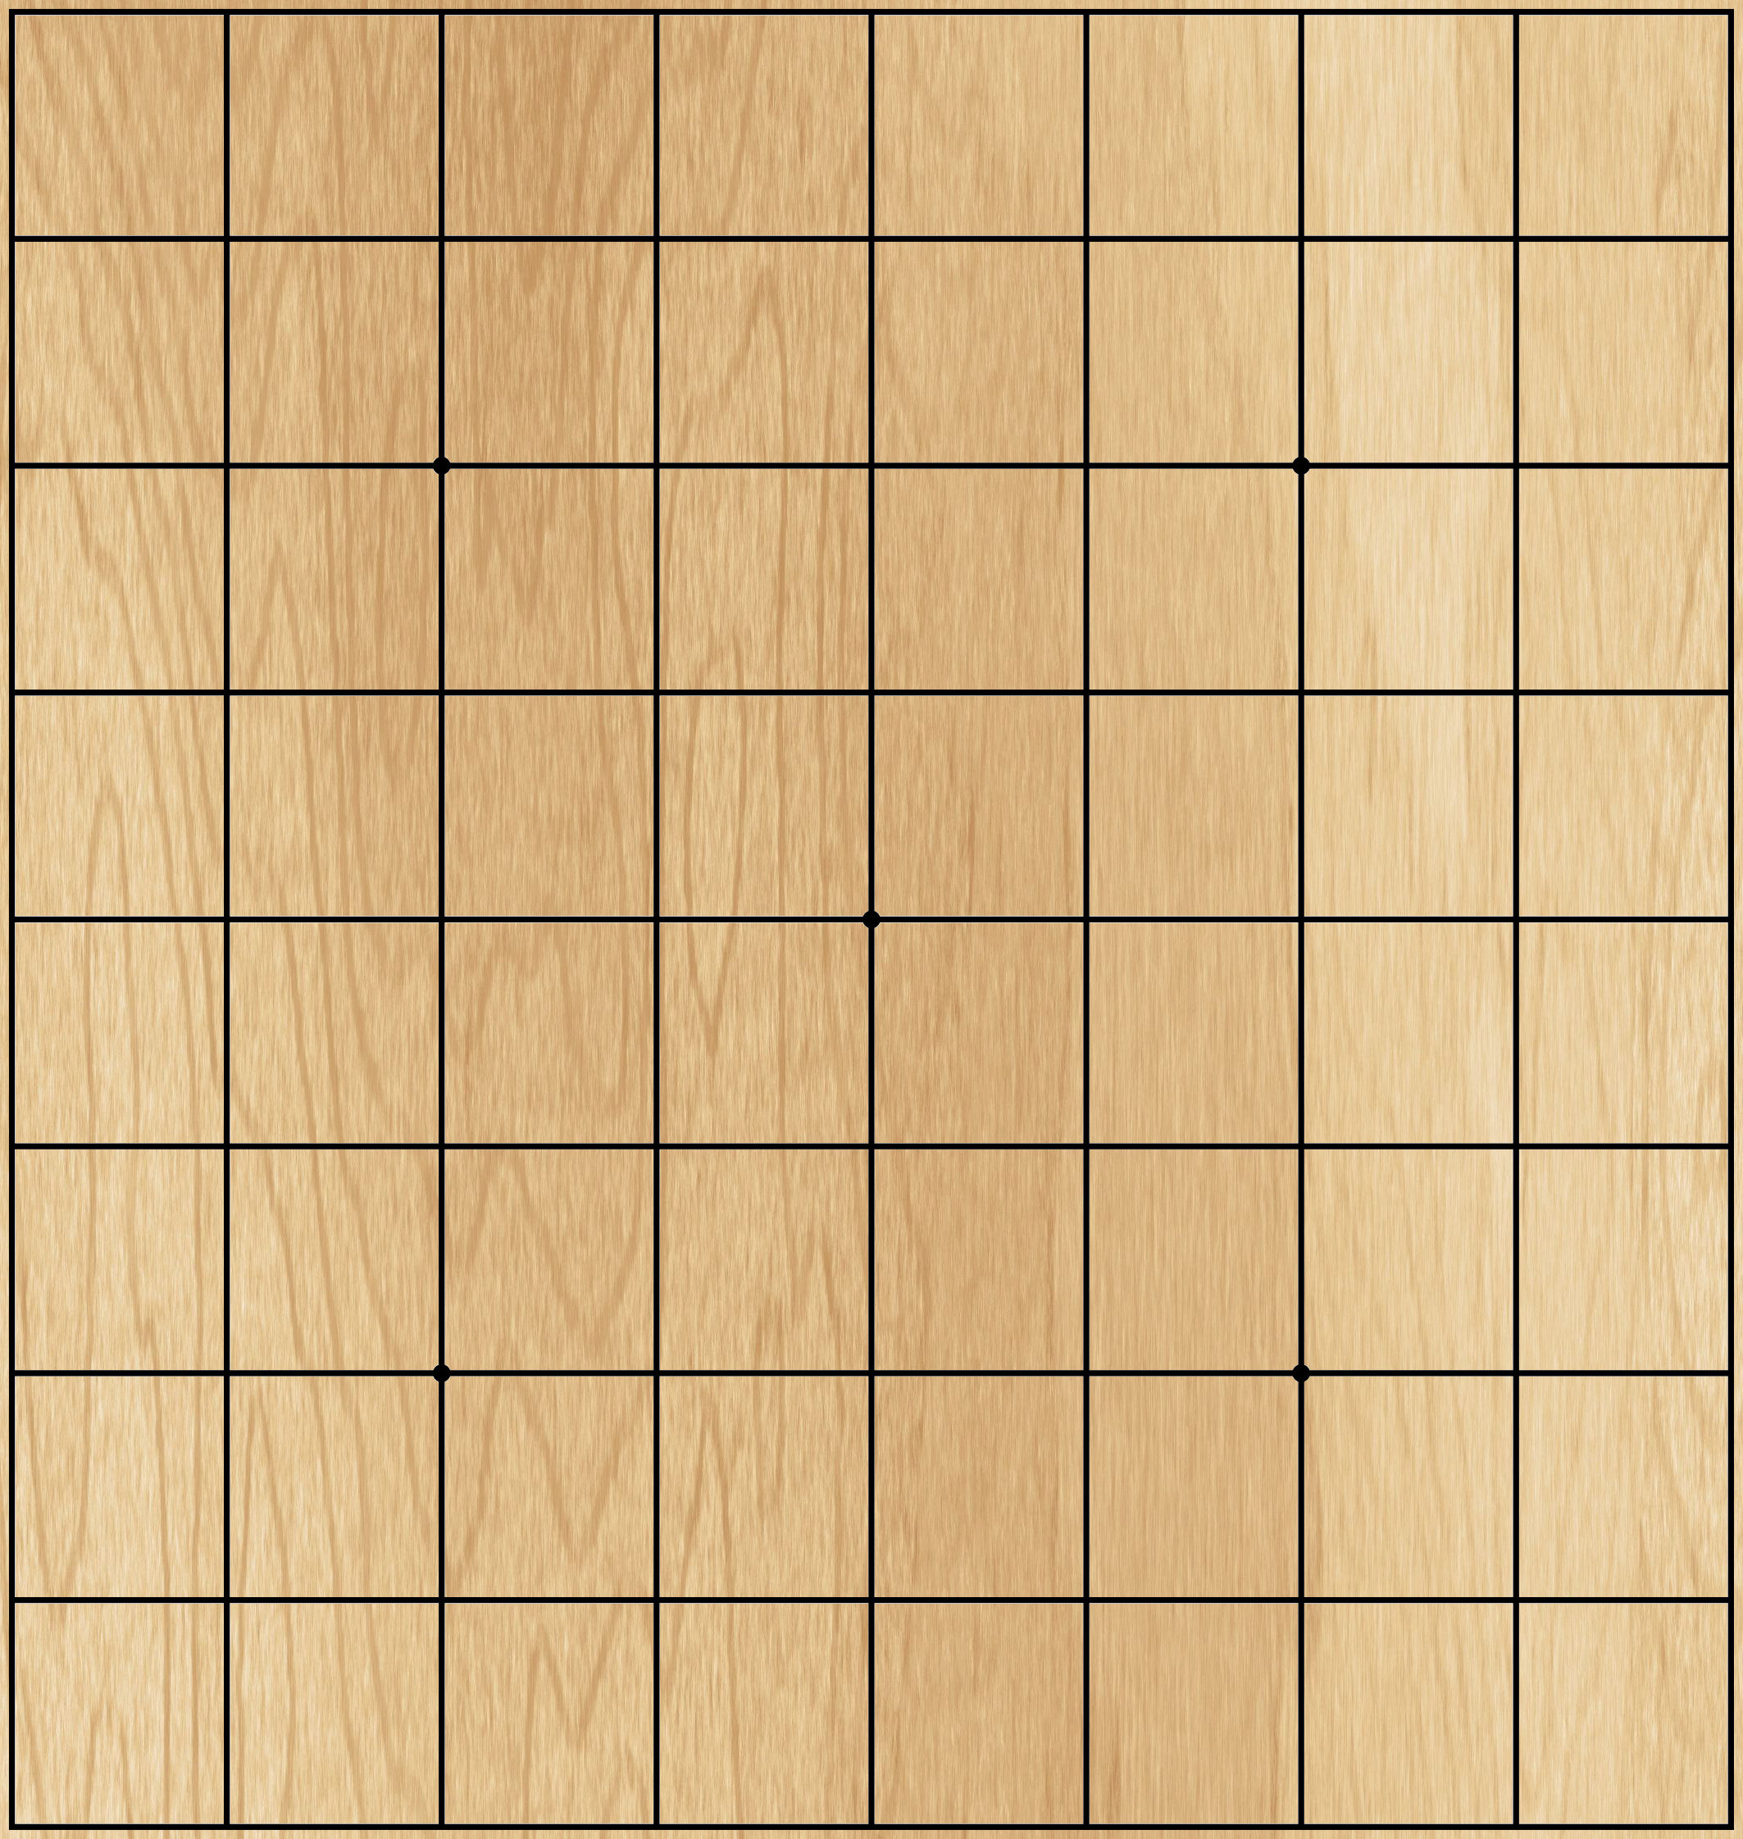
Club de Go Hokusei – A Coruña
Somos gente de todos los niveles que nos juntamos para echar unas partidas en vivo. Ven a conocernos y, si nunca jugaste, te enseñaremos encantados este emocionante juego.

Escríbenos a gocoruna@gmail.com

